

**tài liệu dự án**

**thiết kế website - XShop**



|  |  |
| --- | --- |
| Giảng viên | : PHÍ ĐỨC CHÍNH |
| Học viên | : NGUYỄN VIẾT NHẬT |
| Lớp/Kỳ | : WEB2041.03/SPRING2024 |

# Giới thiệu dự án

## Giới thiệu XShop

* 1. **Hiện trạng**

X-shop là 1 chuỗi cửa hàng trên thành phố Hà Nội, kinh doanh buôn bán đa dạng các loại cây Decor khác nhau. Hiện tại chuỗi cửa hàng muốn mở rộng phạm sản phẩm đến người tiêu dùng bằng việc bán trên Website nhằm đưa thương hiệu cũng như sản phẩm đến tất cả mọi người khắp cả nước cũng như quốc tế bằng thương mai điện tử. Cùng với đó để thu nhận những phản hồi, đánh giá của khách hàng để nâng cao chất lượng phục vụ.

* 1. **Yêu cầu**

X-shop mong muốn có 1 Website nhằm giới thiệu sản phẩm và thu nhận ý kiến của khách hàng về sản phẩm đang kinh doanh. Website cũng có các chức năng cho người quản trị viên như quản lý sản phẩm, phân loại sản phẩm, quản lý khách hàng, quản lý bình luận cũng như phần danh mục...

## Yêu cầu của XShop

**Yêu cầu cụ thể như sau:**

* **Dành cho người tiêu dùng**
* Cấu trúc của trang Website
* Chứa danh mục hàng hóa để khách hàng tìm kiếm dễ dàng
* Hiển thị danh sách các mặt hàng được xem và mua nhiều nhất
* Quản lý tài khoản
* Trang chính của Website
* Trình bày các mặt hàng đặc biệt của từng loại
* Trang trưng bày hàng hóa
* Khi người dùng tìm kiếm loại hàng hóa thì hiện thị các danh sách mặt hàng thỏa mãn yêu cầu. Mỗi 1 mặt hàng cần xuất hiện hình ảnh, giá, mã giảm giá nếu có. Khi trỏ vào hình ảnh của hàng hóa sẽ hiện lên thêm vào giỏ hàng và chi tiết sản phẩm.
* Trang chi tiết hàng hóa
* Thông tin chi tiết hàng hóa
* Các mặt hàng liên quan
* Bình luận
* Trang tài khoản
* Đăng nhập
* Đăng ký
* Quên mật khẩu
* Đổi mật khẩu
* Top 10 sản phẩm yêu thích
* Quản lý tài khoản
* Bình luận
* **Dành cho người người quản trị**
* Đăng nhập
* Quản lý danh mục sản phẩm
* Quản lý sản phẩm
* Quản lý bình luận
* Quản lý người dùng
* Thống kê
* **Bảo mật**
* Kiếm xoát dữ liệu hợp lý
* Khách hàng đăng nhập mới bình luận được
* Người quản trị mới được thực hiện các chức năng quản trị
* **Môi trường**
  + Website được xây dựng với PHP và MySQL

## Website được xây dựng với PHP và MySQLLập kế hoạch dự án

* *Lập kế hoạch kế hoạch dự án theo mẫu sau*

|  |  |  |  |  |
| --- | --- | --- | --- | --- |
| **TT** | **Hạng mục** | **Bắt đầu** | **Kết thúc** | **Kết quả** |
| 1 | Phân tích yêu cầu khách hàng | 14/01/2024 | 14/01/2024 | OK |
| 1.1 | Vẽ sơ đồ use cases | 14/01/2024 | 14/01/2024 | OK |
|  | … |  |  |  |
| 2 | Thiết kế ứng dụng | 21/01/2024 |  |  |
| 2.1 | Thiết kế mô hình công nghệ | 21/01/2024 |  |  |
|  | … |  |  |  |
| 3 | Thực hiện dự án | 14/01/2024 |  |  |
| 3.1 | Tạo giao diện | 14/01/2024 |  |  |
|  | … |  |  |  |
| 4 | Kiểm thử |  |  |  |
| 4.1 | Xây dựng kịch bảng kiểm thử |  |  |  |
|  | … |  |  |  |
| 5 | Đóng gói & triển khai |  |  |  |
| 5.1 | Đóng gói sản phẩm |  |  |  |
|  | … |  |  |  |

# Phân tích yêu cầu khách hàng

## 

## Sơ đồ Use Case

## Đặc tả yêu cầu hệ thống (SRS)

### Quản lý khách hàng

* **Mô tả chức năng:**

Chức năng quản lý khách hàng (tài khoản) được sử dụng để quản lý thông tin khách hàng và người quản trị. Yêu cầu của chức năng này là liệt kê danh sách khách hàng, xem thông tin chi tiết của mỗi khách hàng, thêm khách hàng mới, cập nhật thông tin hoặc xóa khách hàng đã tồn tài.

* **Dữ liệu liên quan:**

Thông tin của mỗi tài khoản gồm: mã tài khoản, tên đăng nhập, mật khẩu đăng nhập, email đăng nhập, địa chỉ, sđt, vai trò của nhân viên (gồm quản trị và khách hàng).

* **Đối tượng sử dụng:**

Người quản trị, khách hàng đã đăng ký tài khoản. Phần quản lý khách hàng giúp cải thiện tương tác với khách hàng, nâng cao hiệu suất kinh doanh và giúp tổ chức xây dựng mối quan hệ lâu dài với khách hàng, từ đó giúp tăng doanh số bán hàng và sự hài lòng của khách hàng.

### Quản lý danh MỤC

* **Mô tả chức năng:**

Chức năng quản lý danh mục được sử dụng để quản lý thông tin danh mục. Yêu cầu của chức năng này là liệt kê các danh mục để đưa những sản phẩm cùng loại vào danh mục.

* **Dữ liệu liên quan:**

Thông tin của danh mục bao gồm mã danh mục và tên danh mục.

* **Đối tượng sử dụng:**

Người quản trị quản lý sản phẩm, khách hàng. Phần danh mục giúp tổ chức quản lý thông tin một cách hiệu quả và có thể tùy chỉnh để phục vụ nhiều mục đích khác nhau tùy theo ngành công nghiệp và mô hình hoạt động cụ thể.

### Quản lý loại hàng

* **Mô tả chức năng:**

Việc phân loại và quản lý danh sách các loại sản phẩm hoặc hàng hóa khác nhau

**Dữ liệu liên quan:**

Thông tin của loại hàng bao gồm mã loại hàng, tên loại hàng.

* **Đối tượng sử dụng:**

- Người quản trị

- Nhà cung cấp

- Khách hàng

- Chăm sóc khách hàng

- Quản lý dự án

### Quản lý hàng hóa

* **Mô tả chức năng:**

Quản lý hàng hóa trong trang web giúp cung cấp thông tin rõ ràng và dễ dàng truy cập về sản phẩm cho cả người mua và người bán, từ đó giúp tăng cường trải nghiệm mua sắm trực tuyến và quản lý kinh doanh trực tuyến một cách hiệu quả.

* **Dữ liệu liên quan:**

Thông tin hàng hóa bang gồm mã hàng hóa, tên, giá, ảnh, mô tả, lượt xem và bình luận.

* **Đối tượng sử dụng:**

- Người quản trị: Người quản lý hoặc quản trị trang web sử dụng tính năng quản lý hàng hóa để thêm, chỉnh sửa và xóa sản phẩm trên trang web. Họ cũng có thể quản lý thông tin chi tiết về sản phẩm như mô tả, giá cả, hình ảnh, và thông tin liên quan khác.

- Người bán: Đối tượng này là những người hoặc tổ chức cung cấp sản phẩm hoặc dịch vụ trên trang web. Người bán sử dụng quản lý hàng hóa để tạo và quản lý danh sách sản phẩm của họ trên trang web, cập nhật thông tin sản phẩm, và theo dõi tồn kho.

- Khách hàng: Người mua sử dụng tính năng quản lý hàng hóa để tìm kiếm sản phẩm, xem thông tin chi tiết về sản phẩm, so sánh giá cả, và thực hiện mua sắm trực tuyến trên trang web.

Ngoài ra còn quản lý kho hàng, chăm sóc khách hàng.

### Quản lý tài khoản

* **Mô tả chức năng:**

Quản lý tài khoản trong một trang web thường liên quan đến việc quản lý thông tin và quyền hạn của các tài khoản người dùng.

**Dữ liệu liên quan:**

Thông tin quản lý tài khoản bao gồm mã tài khoản, user, name, mật khẩu, email, địa chỉ, số điện thoại....

* **Đối tượng sử dụng:**

- Quản trị viên (Admin): Người quản trị trang web sử dụng quản lý tài khoản để quản lý và kiểm soát các tài khoản người dùng. Họ có thể thực hiện các nhiệm vụ như tạo, xóa, và cập nhật tài khoản, xác thực danh tính người dùng, và quản lý quyền truy cập.

- User (Khách hàng): Đây là những người truy cập và sử dụng trang web. Người dùng cuối sử dụng tính năng quản lý tài khoản để tạo tài khoản cá nhân, đăng nhập, cập nhật thông tin cá nhân, thay đổi mật khẩu, và quản lý các tùy chọn cá nhân khác.

- Quản lý tài khoản trong trang web giúp đảm bảo tính bảo mật, quản lý dữ liệu cá nhân, và tạo điều kiện thuận lợi cho người dùng trong việc tương tác và sử dụng các dịch vụ trực tuyến.

### Quản lý tổng hợp – thống kê

* **Mô tả chức năng:**

Quản lý tổng hợp và thống kê trong một trang web liên quan đến việc tổng hợp, phân tích, và hiển thị dữ liệu để cung cấp cái nhìn tổng quan và thông tin quan trọng về hoạt động của trang web hoặc doanh nghiệp trực tuyến. Chức năng này cho phép người quản trị thu thập thông tin, thống kê về sản phẩm, khách hàng, bình luận, sản phẩm tốt từ đó tiếp nhận những phản hồi và update.

* **Dữ liệu liên quan:**

Thông tin có thể có trong thống kê sẽ bao gồm lượt xem, lượt mua, bình luận, đánh giá.

* **Đối tượng sử dụng:**

Người quản trị, kế toán , tài chính, quản lý, người dùng.

### Đăng nhập

* **Mô tả chức năng:**

Là quá trình mà người dùng cung cấp thông tin đăng nhập của họ (thông thường bao gồm tên đăng nhập hoặc địa chỉ email và mật khẩu) để xác minh danh tính và truy cập vào một tài khoản cá nhân hoặc hệ thống của trang web. Đây là một phần quan trọng trong việc bảo mật và cung cấp quyền truy cập cho người dùng vào các tính năng, dịch vụ hoặc nội dung cụ thể.

* **Dữ liệu liên quan:**

Thông tin để đăng nhập bao gồm user và password.

* **Đối tượng sử dụng:**

Khách hàng và người quản trị.

### Đổi mật khẩu

* **Mô tả chức năng:**

Là quá trình cho phép người dùng thay đổi mật khẩu hiện tại của họ thành một mật khẩu mới. Quá trình này thường được sử dụng để tăng cường bảo mật tài khoản cá nhân, và nó là một phần quan trọng của việc quản lý tài khoản trực tuyến.

* **Dữ liệu liên quan:**

Để đổi mật khẩu chúng ta cần tên, password, email hoặc mật khẩu.

* **Đối tượng sử dụng:**

Người dùng.

## Sơ đồ triển khai và yêu cầu hệ thống

### Sơ đồ triển khai

### Yêu cầu hệ thống

* *Liệt kê các phần cứng, phần mềm cần thiết để hệ thống thực hiện được*

# Thiết kế ứng dụng

* *Dựa vào tài liệu đã phân tích ở mục 2 để phác thảo:*
  + *Mô hình công nghệ*
  + *Giao diện*
  + *Thực thể*

## Mô hình công nghệ ứng dụng

* *Phác thảo mô hình công nghệ ứng dụng của hệ thống phần mềm. Giải thích rõ các thành phần trong mô hình*

## Thực thể

* *Căn cứ vào SRS để thiết kế các thực thể. Cần phải hoàn thiện 2 phần theo yêu cầu sau đây.*

### Sơ đồ quan hệ thực thể (ERD)

* *Vẽ sơ đồ thể hiện mối quan hệ giữa các thực thể. Nên chia thành 2 mức (tổng quát và chi tiết) để dễ đọc, dễ hiểu.*

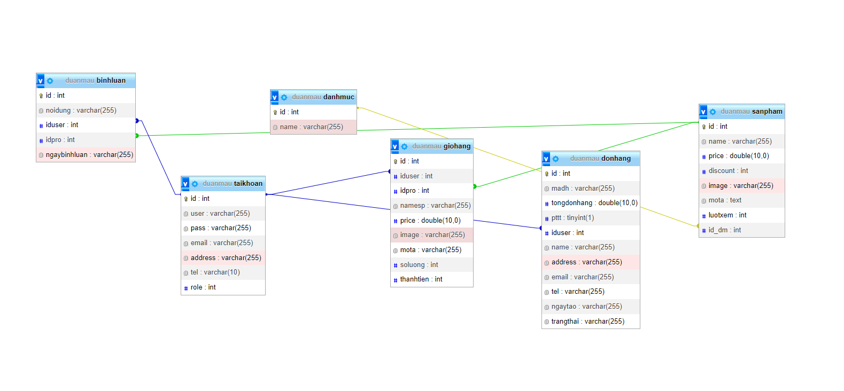

### Chi tiết thực thể

* *Thiết kế chi tiết thực thể có nghĩa là thiết kế các thuộc tính cần thiết cho mỗi thực thể (căn cứ vào phần dữ liệu liên quan của SRS).*

#### Thực thể Khách hàng

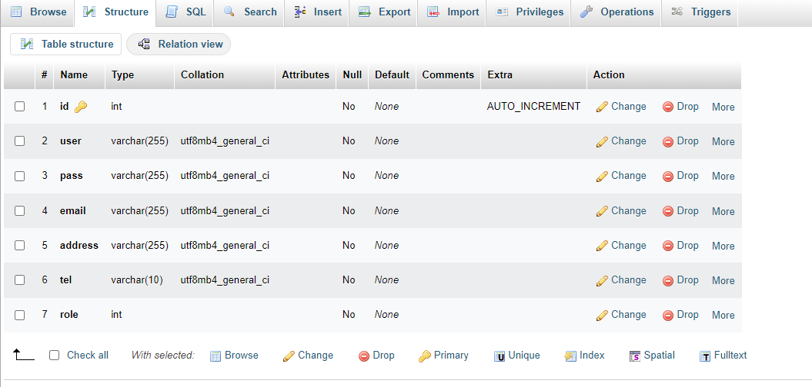

#### Thực thể danh mục

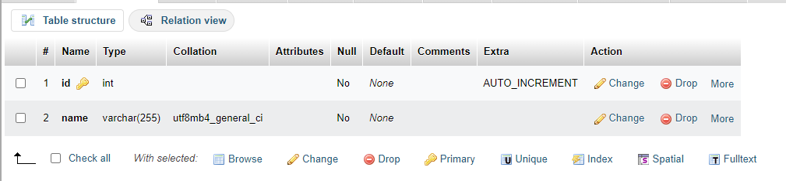

#### Thực thể sản phẩm

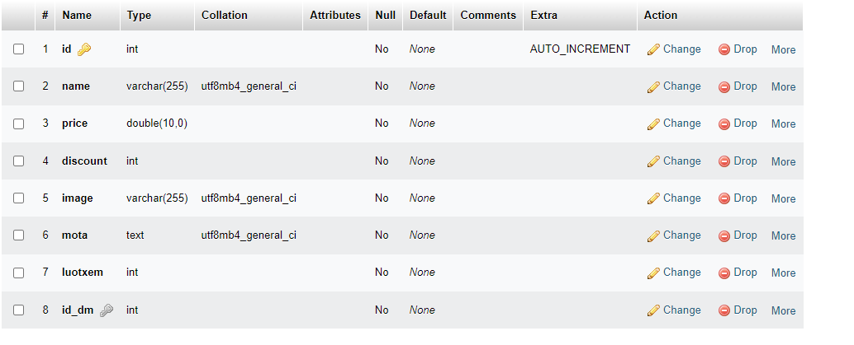

#### Thực thể bình luận

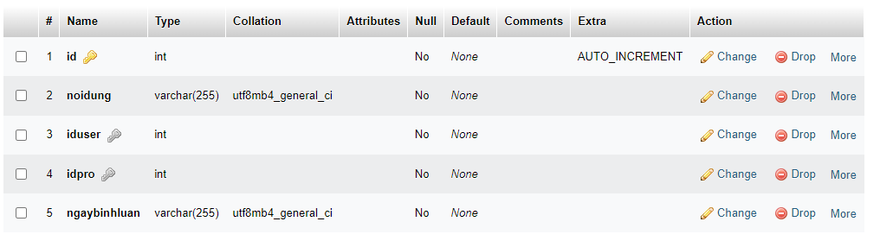

#### Thực thể đơn hàng

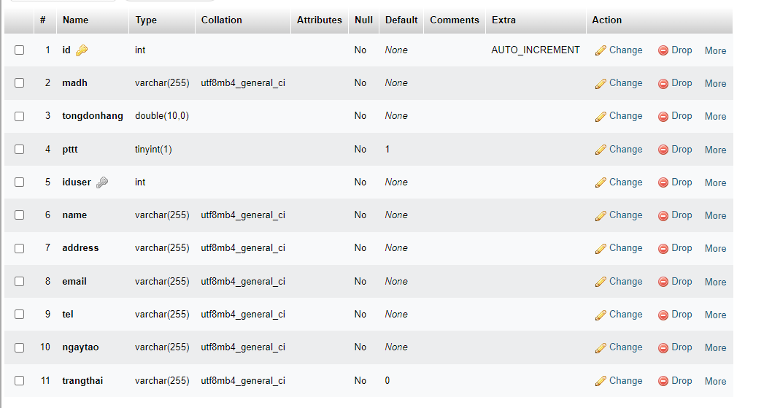

#### Thực thể giỏ hàng

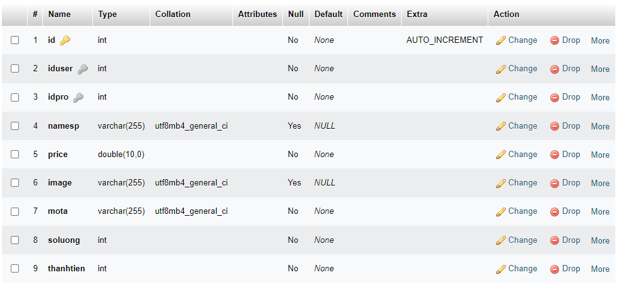

## Giao diện

* *Chú ý: phần này chỉ phác thảo giao diện chứ không phải xây dựng nên bạn có thể sử dụng bất ký công cụ gì thậm chí vẽ trên giấy rồi chụp hình đưa vào đây.*

### Sơ đồ tổ chức giao diện

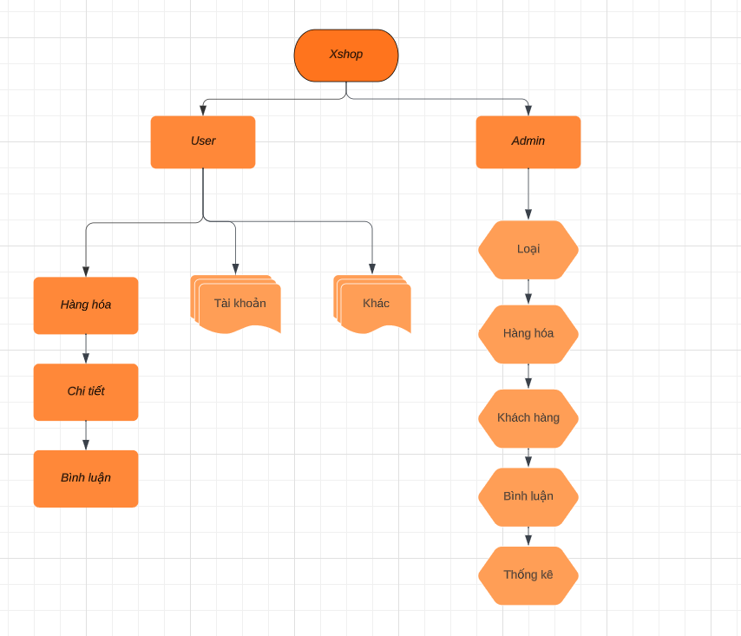

Use dành cho khách hàng chứa các trang web chứng năng giúp khách hàng dễ tìm kiếm hàng hóa, xem thông tin, bình luận và quản lý tài khoản.

Admin dành cho người quản trị gồm các trang web quản lý, thống kê dữ liệu.

### Giao diện trang chính

* *Phác thảo giao diện cho cửa sổ chính và mô tả các hoạt động trên giao diện*

**Giao diện:**

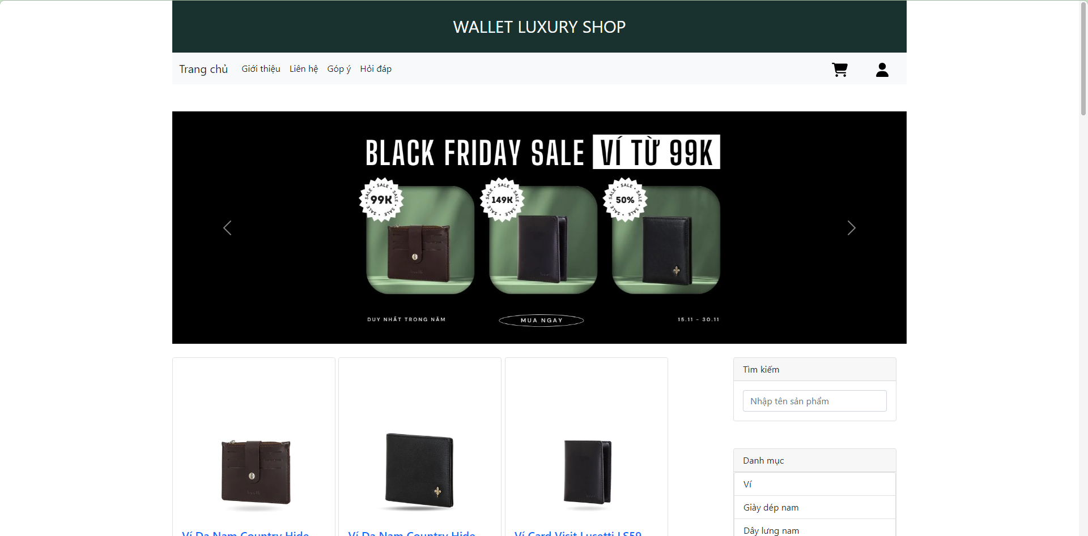

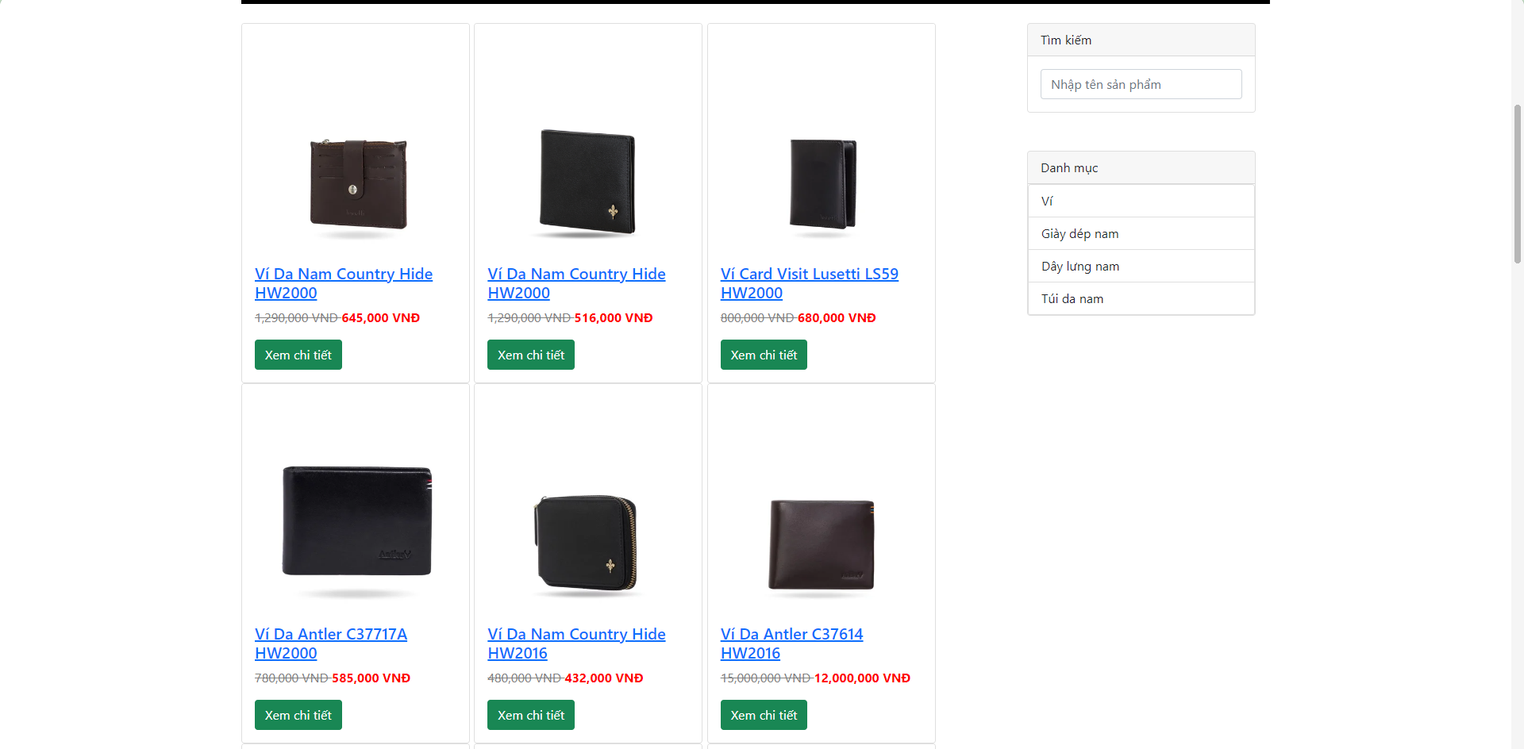

**Mô tả hoạt động**

|  |  |  |  |
| --- | --- | --- | --- |
| **TT** | **Điều khiển** | **Sự kiện** | **Mô tả hoạt động** |
| 1 | Góp ý | Click | Trở về góp ý |
| 2 | Trang chủ | Click | Trở về trang chủ |
| 3 | Giới thiệu | Click | Hiển thị trang giới thiệu |
| 4 | Liên hệ | Click | Hiển thị trang liên hệ |
| 5 | Hỏi đáp | Click | Hiển thị trang hỏi đáp |
| 6 | Quên mật khẩu | Click | Hiển thị trang quên mật khẩu |
| 7 | Đăng ký | Click | Hiển thị trang đăng ký |
| 8 | Danh mục | Click | Tìm kiếm sản phẩm theo danh mục |
| 9 | Input | Click | Tìm kiếm sản phẩm theo tên |
| 10 | Xem chi tiết | Click | Sang trang chi tiết sản phẩm |
| 11 | Top 10 yêu thích | Click | Sang trang chi tiết sản phẩm |

### Giao diện trang khách hàng

* *Phác thảo giao diện cho tất cả các cửa sổ chức năng và các cửa sổ hỗ trợ tổ chức*

#### Trang trưng bày hàng hóa

**Giao diện**



**Mô tả hoạt động**

|  |  |  |  |
| --- | --- | --- | --- |
| **TT** | **Điều khiển** | **Sự kiện** | **Mô tả hoạt động** |
| 1 | Danh mục | Click | Tìm kiếm sản phẩm theo danh mục |
| 2 | Input | Click | Tìm kiếm sản phẩm theo tên |
| 3 | Xem chi tiết | Click | Sang trang chi tiết sản phẩm |

#### Trang chi tiết hàng hóa

**Giao diện:**

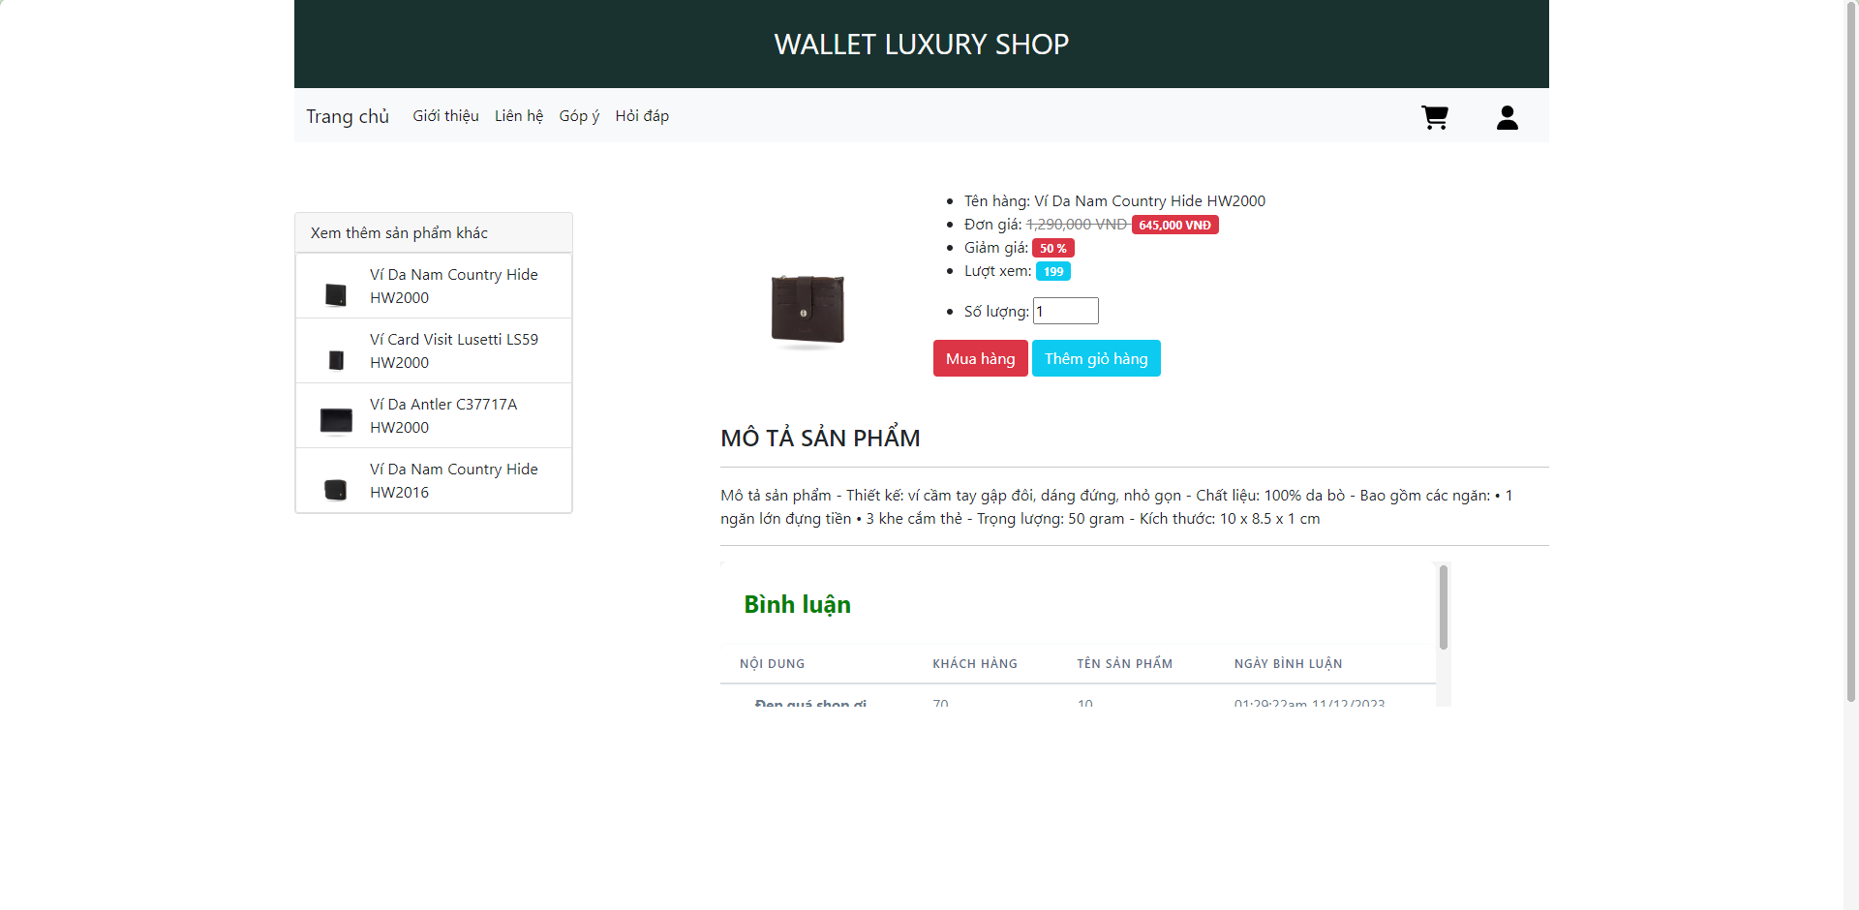

**Mô tả hoạt động:**

|  |  |  |  |
| --- | --- | --- | --- |
| **TT** | **Điều khiển** | **Sự kiện** | **Mô tả hoạt động** |
| 1 | Góp ý | Click | Trở về góp ý |
| 2 | Trang chủ | Click | Trở về trang chủ |
| 3 | Giới thiệu | Click | Hiển thị trang giới thiệu |
| 4 | Liên hệ | Click | Hiển thị trang liên hệ |
| 5 | Hỏi đáp | Click | Hiển thị trang hỏi đáp |
| 6 | Quên mật khẩu | Click | Hiển thị trang quên mật khẩu |
| 7 | Đăng ký | Click | Hiển thị trang đăng ký |
| 8 | Danh mục | Click | Tìm kiếm sản phẩm theo danh mục |
| 9 | Input | Click | Tìm kiếm sản phẩm theo tên |
| 10 | Xem chi tiết | Click | Sang trang chi tiết sản phẩm |
| 11 | Thêm và giỏ | Click | Thêm sản phẩm và chuyển sang trong giỏ hàng |
| 12 | Top 10 yêu thích | Click | Sang trang chi tiết sản phẩm |

#### Trang đăng ký tài khoản

**Giao diện:**

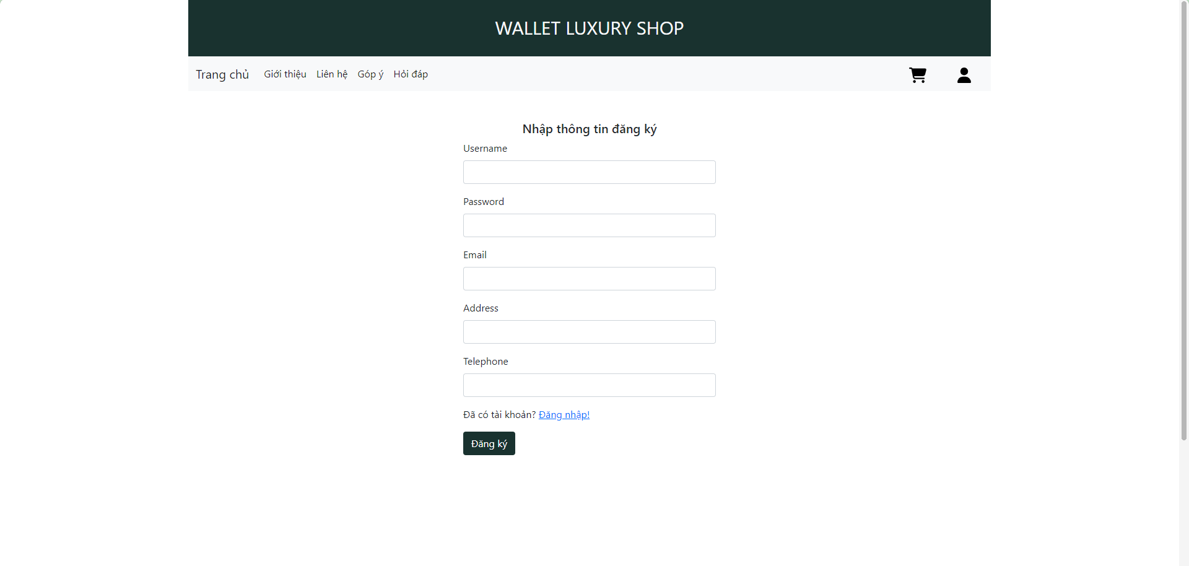

**Mô tả hoạt động:**

|  |  |  |  |
| --- | --- | --- | --- |
| **TT** | **Điều khiển** | **Sự kiện** | **Mô tả hoạt động** |
| 1 | Nhập email | Nhập | Nhập email |
| 2 | Nhập tài khoản | Nhập | Nhập tài khoản |
| 3 | Nhập mật khẩu | Nhập | Nhập mật khẩu |
| 4 | Nhập tên | Nhập | Nhập tên |
| 5 | Đăng ký | Click | Đăng ký, chuyển dữ liệu đến database |
| 6 | Nhập lại | Click | Xóa hết validate |

#### Trang quên mật khẩu

**Giao diện:**

**Mô tả hoạt động:**

|  |  |  |  |
| --- | --- | --- | --- |
| **TT** | **Điều khiển** | **Sự kiện** | **Mô tả hoạt động** |
| 1 | Gửi | Click | Gửi và hiện mật khẩu |
| 2 | Nhập lại | Click | Xóa hết validate |

#### Trang cập nhật thông tin tài khoản

**Giao diện:**

**Mô tả hoạt động:**

|  |  |  |  |
| --- | --- | --- | --- |
| **TT** | **Điều khiển** | **Sự kiện** | **Mô tả hoạt động** |
| 1 | Validate | Nhập | Nhập thông tin |
| 2 | Cập nhật | Click | Cập nhật lại thông tin tài khoản, gửi dữ liệu về database ( nếu cập nhật thành công báo thành công) |
| 3 | Nhập lại | Click | Xóa hết validate |

#### 3.3.3.6. Trang đổi mật khẩu

**Giao diện:**

**Mô tả hoạt động:**

|  |  |  |  |
| --- | --- | --- | --- |
| **TT** | **Điều khiển** | **Sự kiện** | **Mô tả hoạt động** |
| 1 | Validate | Nhập | Nhập thông tin |
| 2 | Cập nhật | Click | Đổi mật khẩu thành công gửi dữ liệu vào database |
| 3 | Nhập lại | Click | Xóa hết validate |

### Giao diện trang admin

#### Quản lý loại hàng

**Giao diện**

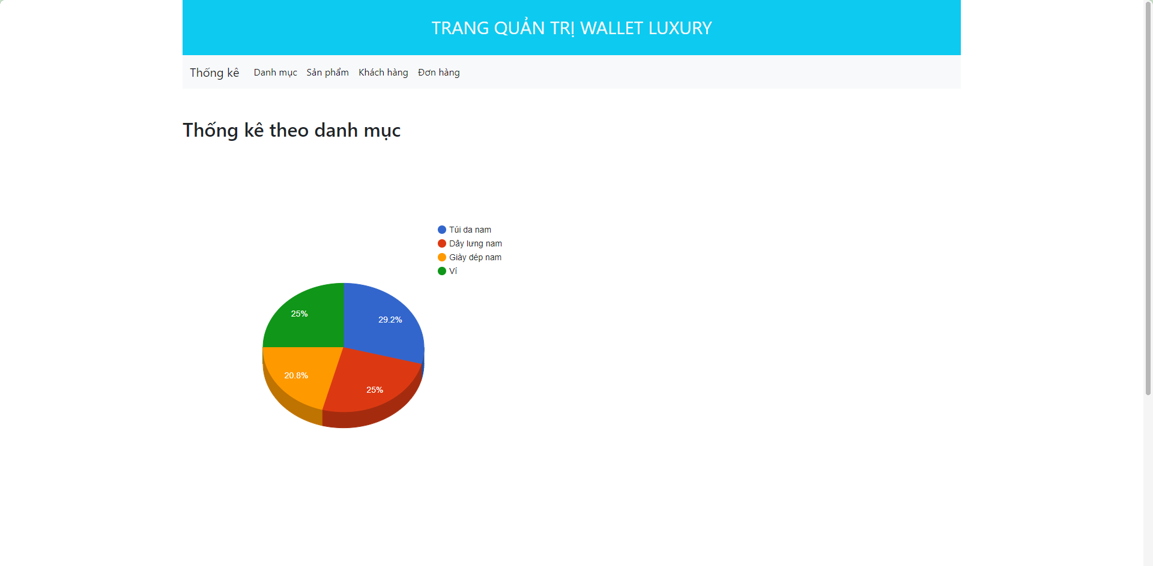

**Mô tả hoạt động**

|  |  |  |  |
| --- | --- | --- | --- |
| **TT** | **Điều khiển** | **Sự kiện** | **Mô tả hoạt động** |
| 1 | Sửa | Click | Sang trang sửa sản phẩm |
| 2 | Xóa | Click | Xóa sản phẩm và ở luôn trang |
| 3 | Nhập thêm | Click | Sang trang nhập sản phẩm |
|  |  |  |  |

#### Quản lý sản phẩm

**Giao diện**

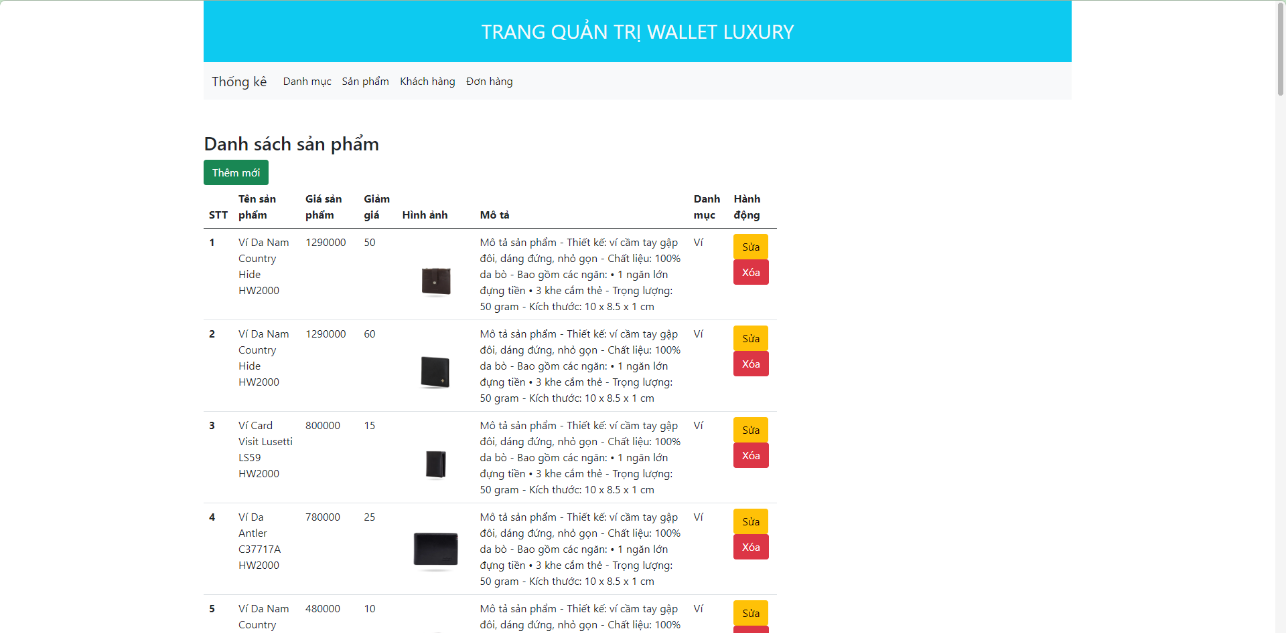

**Mô tả hoạt động**

|  |  |  |  |
| --- | --- | --- | --- |
| **TT** | **Điều khiển** | **Sự kiện** | **Mô tả hoạt động** |
| 1 | Sửa | Click | Sang trang sửa sản phẩm |
| 2 | Xóa | Click | Xóa sản phẩm và ở luôn trang hàng hóa |
| 3 | Nhập thêm | Click | Sang trang nhập sản phẩm |

#### Quản lý khách hàng

**Giao diện:**

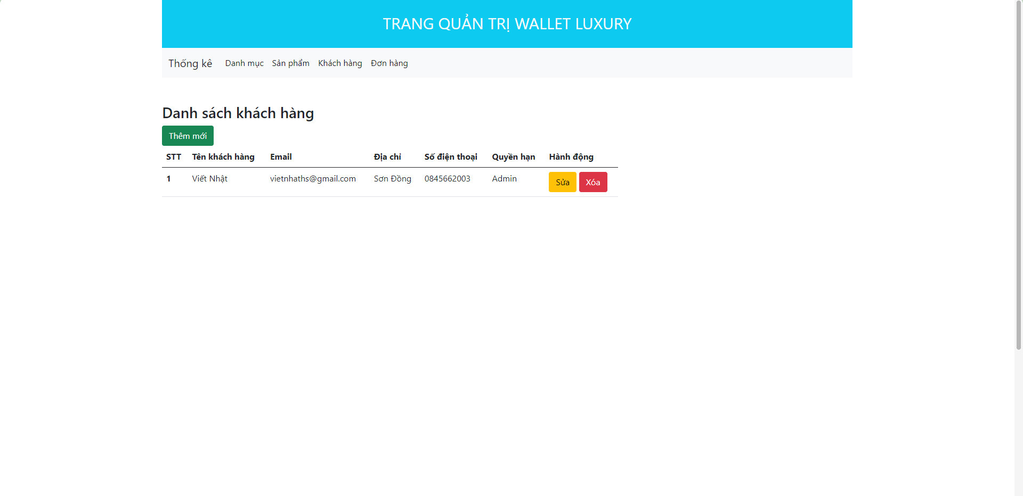

**Mô tả hoạt động:**

|  |  |  |  |
| --- | --- | --- | --- |
| TT | Điều khiển | Sự kiện | Mô tả hoạt động |
| 1 | Sửa | Click | Sang trang sửa tài khoản |

#### Quản lý bình luận

**Giao diện:**

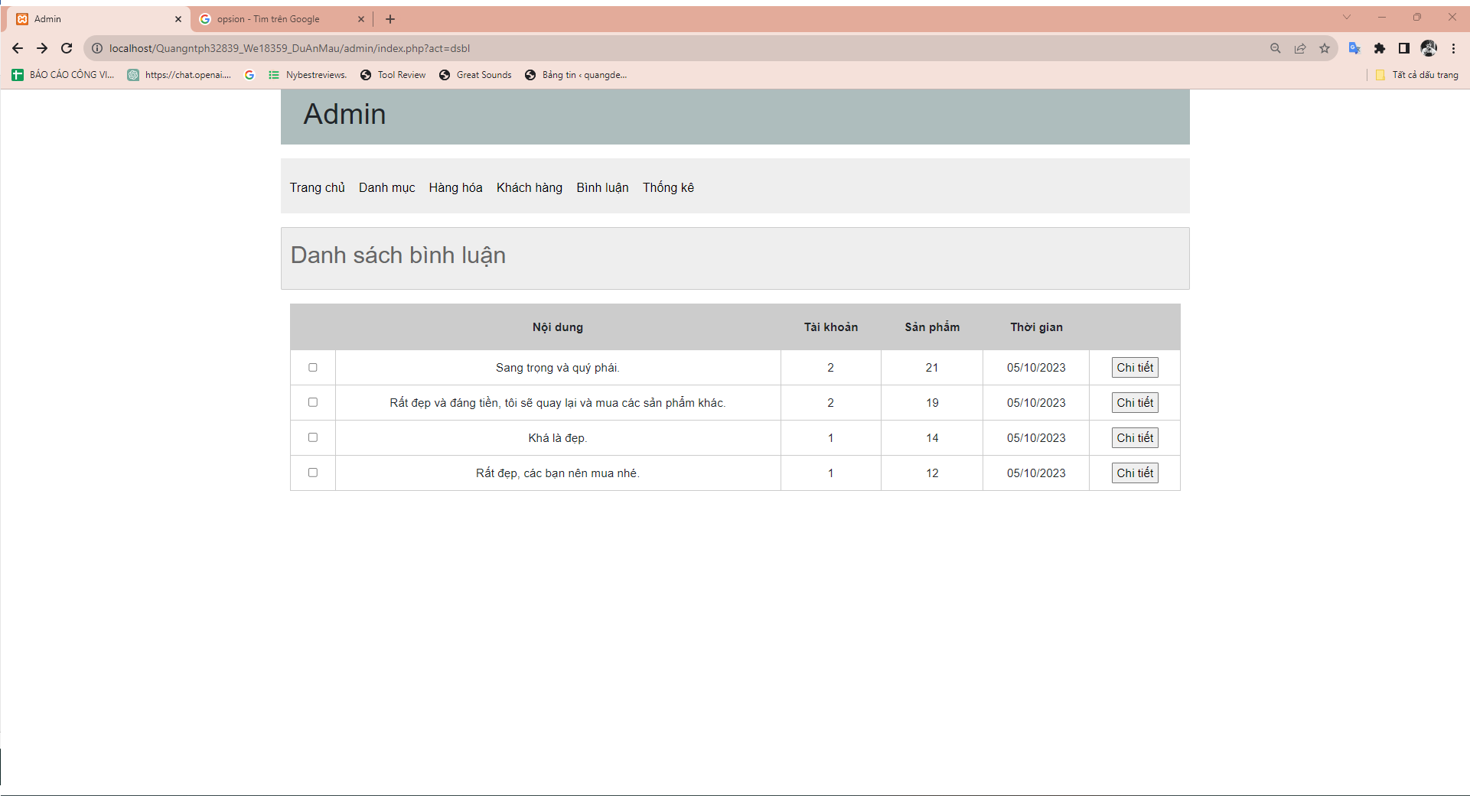

**Mô tả hoạt động:**

|  |  |  |  |
| --- | --- | --- | --- |
| **TT** | **Điều khiển** | **Sự kiện** | **Mô tả hoạt động** |
| 1 | chi tiết | Click | Trỏ đến trang chi tiết bình luận |
| 2 |  |  |  |

#### Quản lý thống kê

**Giao diện:**

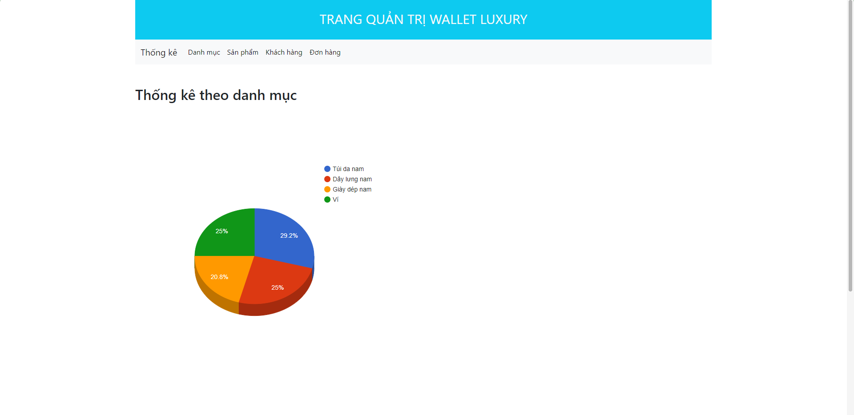

**Mô tả hoạt động:**

|  |  |  |  |
| --- | --- | --- | --- |
| **TT** | **Điều khiển** | **Sự kiện** | **Mô tả hoạt động** |
| 1 | Xem biểu đò | Hover | Hiện chi tiết tên và % sản phẩm theo danh mục |
| 2 |  |  |  |

# Thực hiện dự án

## Tạo giao diện admin

* *Mỗi của sổ chức năng cần làm rõ các mục sau đây:*
  + *Hình giao diện của cửa sổ chức năng*
  + *Bảng mô tả các điều khiển (control) và tên của chúng*

### Quản lý loại hàng

**Giao diện**

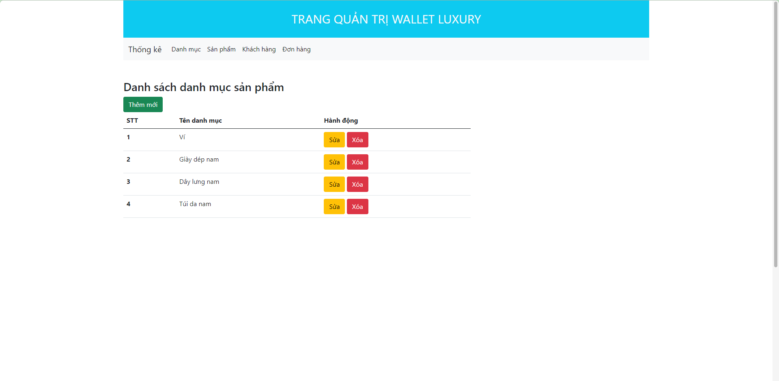

#### Nhập thêm

**Giao diện**

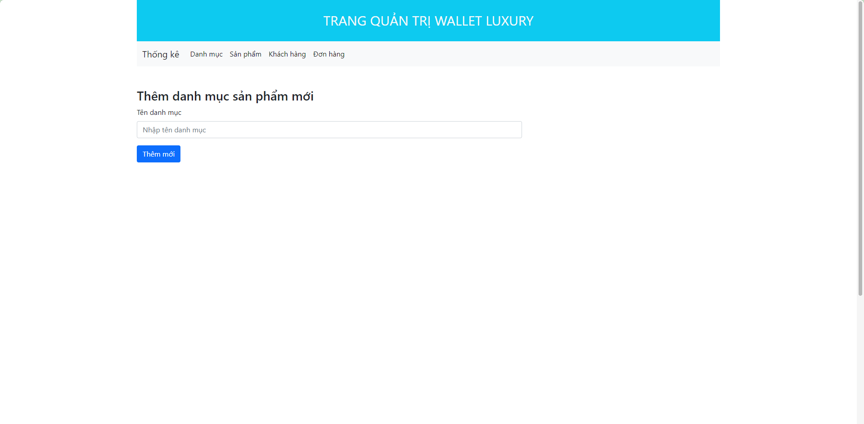

**Đặt tên các điều khiển**

|  |  |  |  |
| --- | --- | --- | --- |
| **TT** | **Điều khiển** | **Tên** | **Giá trị** |
| 1 | Thêm mới | themmoi | Thêm dữ liệu vào database |
| 2 | Nhập lại | Type_reset | Xóa trống dữ liệu trên form |
| 3 | Danh sách | danhsach | Hiển thị danh sách loại sản phẩm |

#### Danh sách

**Giao diện**

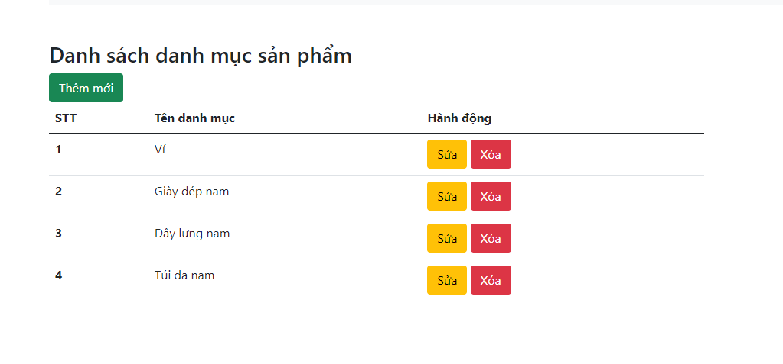

**Đặt tên các điều khiển**

|  |  |  |  |
| --- | --- | --- | --- |
| **TT** | **Điều khiển** | **Tên** | **Giá trị** |
| 1 | Sửa | edit | Sửa dữ liệu ở database |
| 2 | Xóa | delete | Xóa danh mục |

#### Cập nhật

**Giao diện**

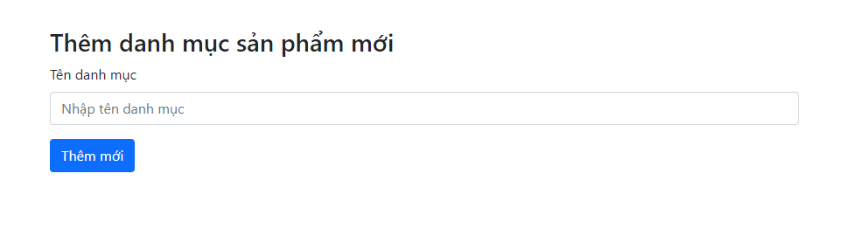

**Đặt tên các điều khiển**

|  |  |  |  |
| --- | --- | --- | --- |
| **TT** | **Điều khiển** | **Tên** | **Giá trị** |
| 1 | Cập nhật | capnhat | Sửa giá trị ở database |
| 2 | Danh sách | danhsach | Về trang danh sách |

### Quản lý hàng hóa

#### Thêm mới

**Giao diện**

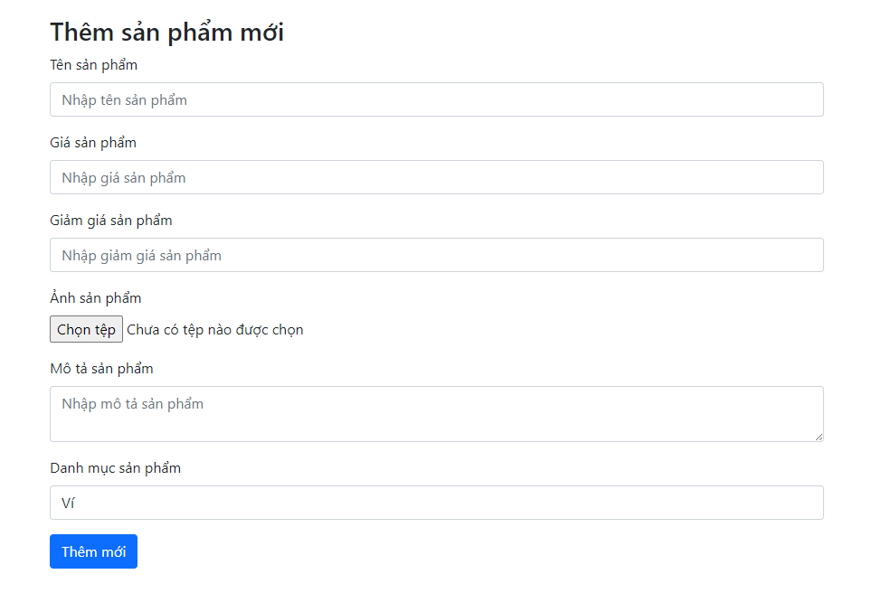

**Đặt tên các điều khiển**

|  |  |  |  |
| --- | --- | --- | --- |
| **TT** | **Điều khiển** | **Tên** | **Giá trị** |
| 1 | Thêm mới | themmoi | Thêm sản phẩm và dữ liệu vào database |
| 2 | Nhập lại | type_reset | Xóa hết thông tin nhập ở validate |
| 3 | Danh sách | danhsach | Về trang danh sách |

#### Danh sách

**Giao diện**

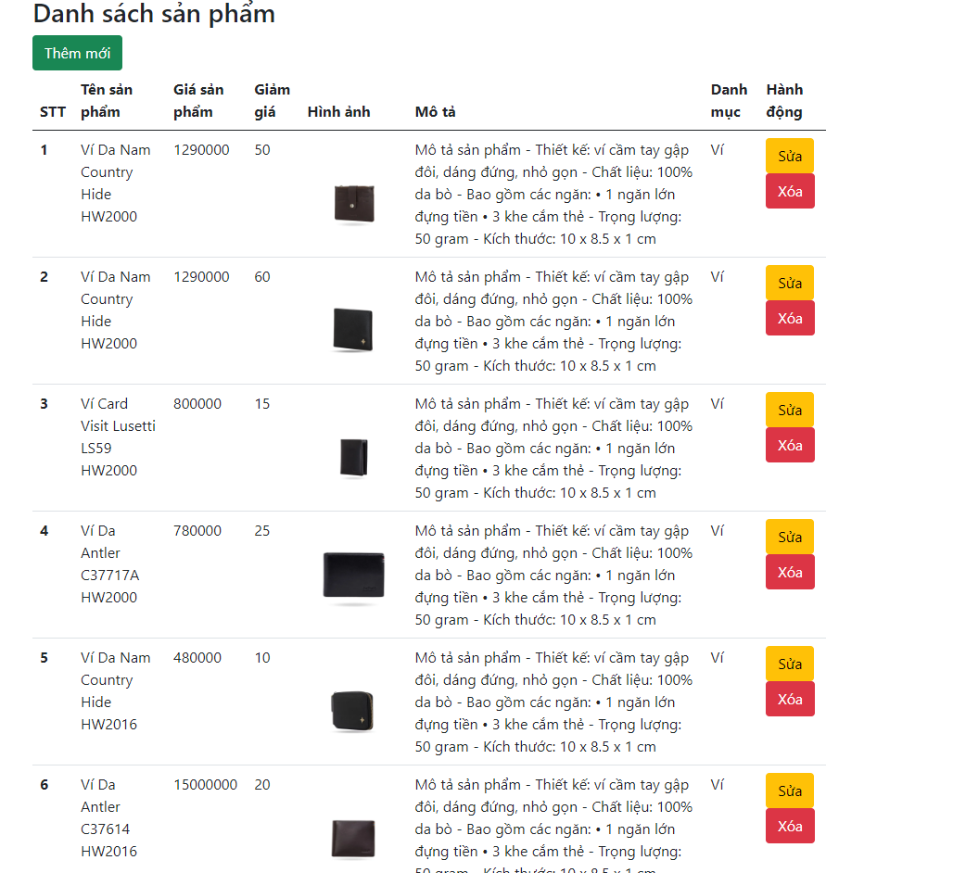

**Đặt tên các điều khiển**

|  |  |  |  |
| --- | --- | --- | --- |
| **TT** | **Điều khiển** | **Tên** | **Giá trị** |
| 1 | Sửa | edit | Sửa sản phẩm và lưu dữ liệu vào db |
| 2 | Xóa | delete | Xóa sản phẩm ở trang danh sách và db |

#### Cập nhật

**Giao diện**

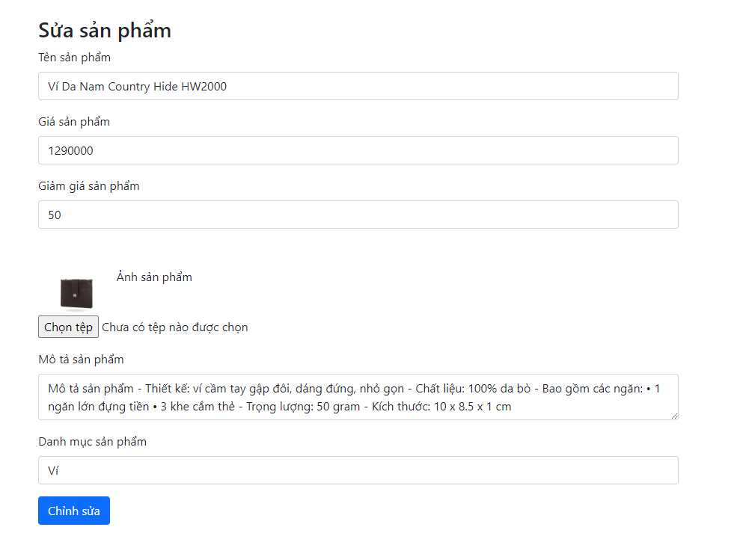

**Đặt tên các điều khiển**

|  |  |  |  |
| --- | --- | --- | --- |
| **TT** | **Điều khiển** | **Tên** | **Giá trị** |
| 1 | Cập nhật | capnhat | Cập nhật thồng tin sp vào db |
| 2 | Nhập lại | type_reset | Xóa dữ liệu validate |
| 3 | Danh sách | danhsach | Sang trang danh sach |

### Quản lý khách hàng

#### Danh sách

**Giao diện**

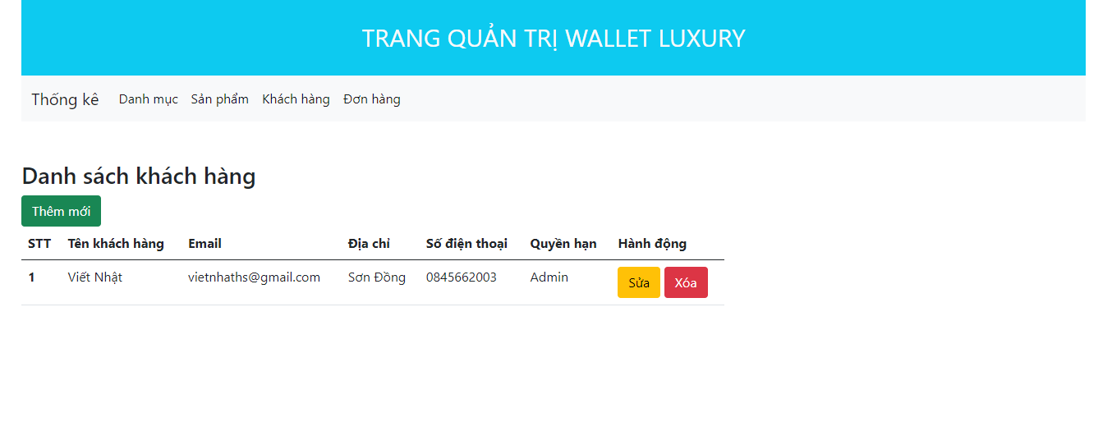

**Đặt tên các điều khiển**

|  |  |  |  |
| --- | --- | --- | --- |
| **TT** | **Điều khiển** | **Tên** | **Giá trị** |
| 1 | Sửa | edit | Sửa sản phẩm và lưu dữ liệu vào db |
|  | Xóa | delete | Xóa sản phẩm ở trang danh sách và db |

#### Cập nhật

**Giao diện**

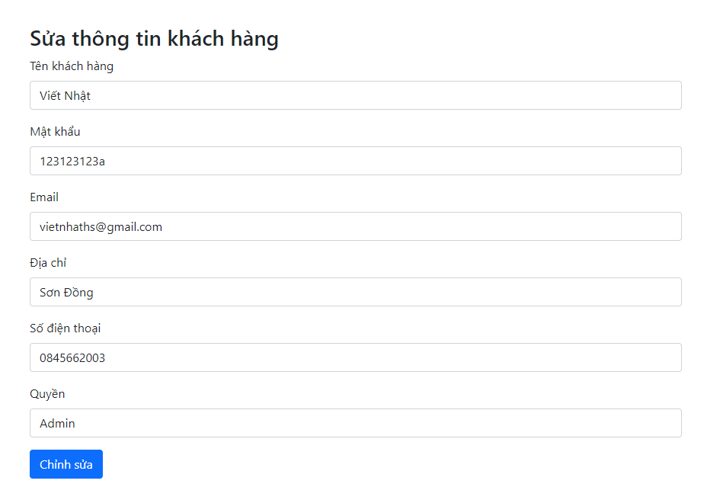

**Đặt tên các điều khiển**

|  |  |  |  |
| --- | --- | --- | --- |
| **TT** | **Điều khiển** | **Tên** | **Giá trị** |
| 1 | Cập nhật | capnhat | Cập nhật thồng tin sp vào db |
|  | Nhập lại | type_reset | Xóa dữ liệu validate |

### Quản lý bình luận

#### Danh sách

**Giao diện**

**Đặt tên các điều khiển**

|  |  |  |  |
| --- | --- | --- | --- |
| **TT** | **Điều khiển** | **Tên** | **Giá trị** |
| 1 | chi tiết | Click | Trỏ đến trang chi tiết bình luận |
|  |  |  |  |

#### Chi tiết bình luận

**Giao diện**

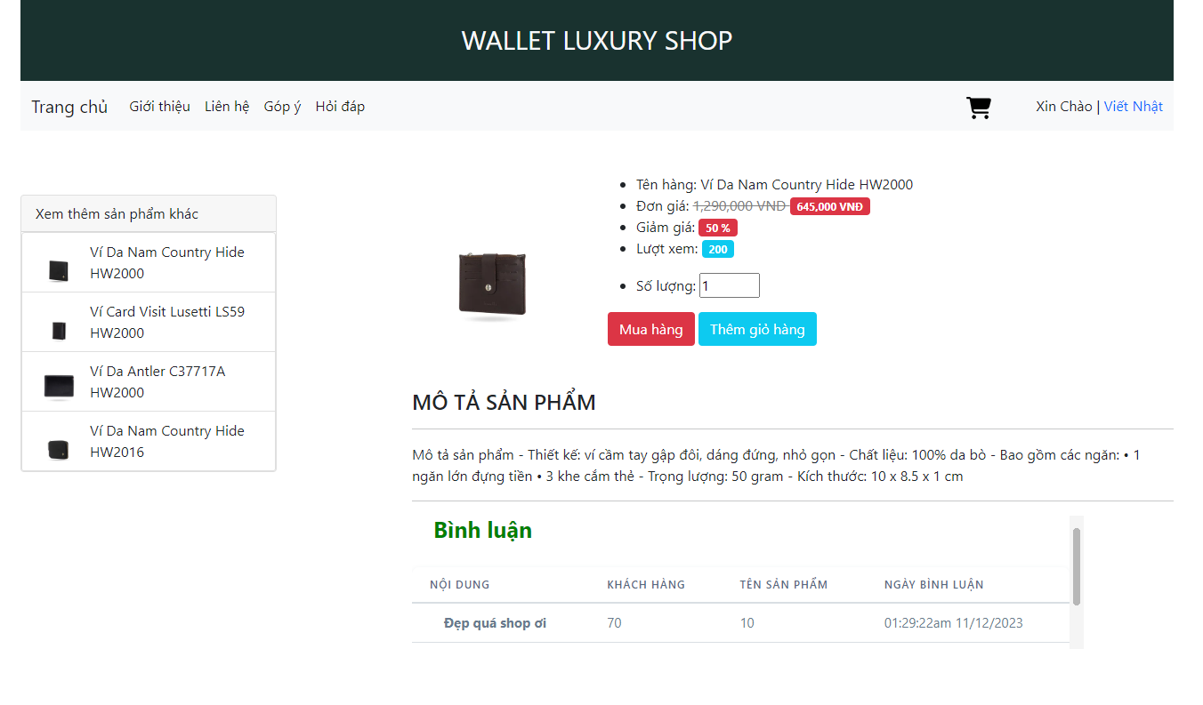

**Đặt tên các điều khiển**

|  |  |  |  |
| --- | --- | --- | --- |
| **TT** | **Điều khiển** | **Tên** | **Giá trị** |
| 1 | Bình luận | guibinhluan | thêm bình luận vào phần bình luận và database |

### Quản lý thống kê

#### Thống kê sản phẩm theo danh mục

**Giao diện**

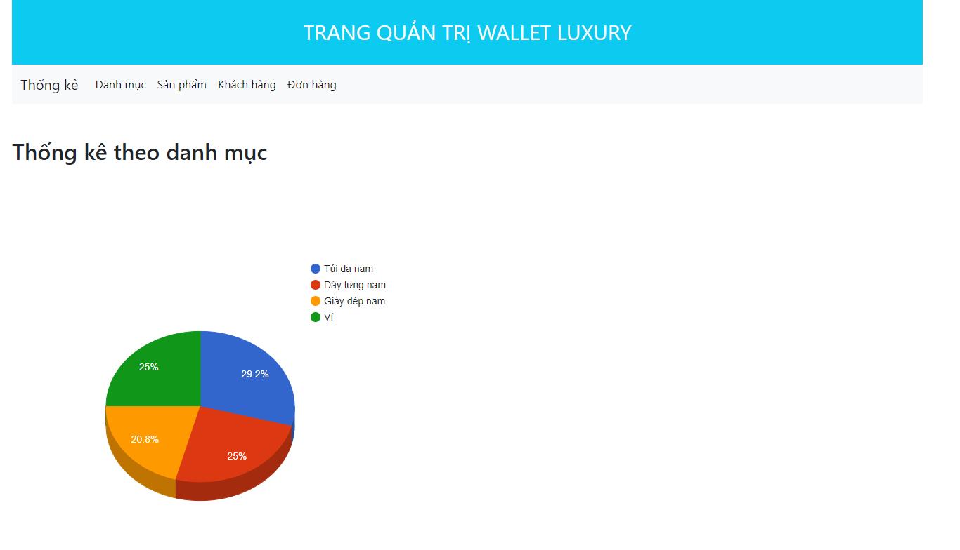

**Đặt tên các điều khiển**

|  |  |  |  |
| --- | --- | --- | --- |
| **TT** | **Điều khiển** | **Tên** | **Giá trị** |
| 1 | Không có |  |  |
|  |  |  |  |

#### Sơ đồ chart theo danh mục

**Giao diện**

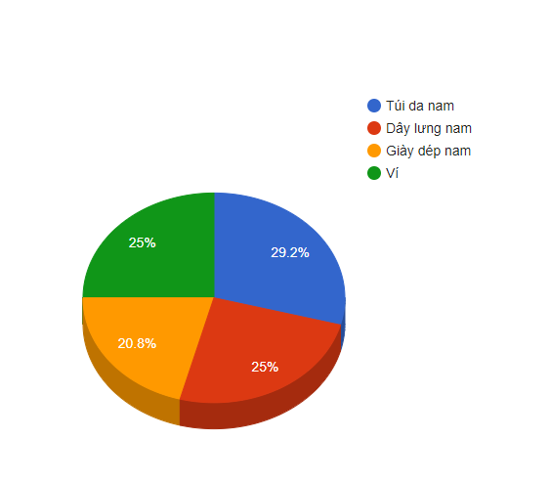

## Tạo CSDL với MySQL

### Sơ đồ quan hệ



danhmuc(id)-sanpham(iddm)

sanpham(id)-binhluan(iduser)

binhluan(iduser)-taikhoan(id)

binhluan(idpro)-sanpham(id)

giohang(idpro)-sanpham(id)

donhang(iduser)-taikhoan(id)

### Chi tiết các bảng

* *Mỗi bảng cần viết theo hướng dẫn sau đây:*

#### Danh mục

**Cấu trúc bảng**

|  |  |  |  |
| --- | --- | --- | --- |
| **Tên cột** | **Kiểu dữ liệu** | **Ràng buộc** | **Mô tả** |
| **id** | int(11) | PK, NOT NULL | Mã danh mục |
| **name** | varchar(200) | NOT NULL | Tên danh mục |

**Mã lệnh tạo bảng**

|  |
| --- |
| CREATE TABLE `danhmuc` (    `id` int(11) NOT NULL,    `name` varchar(200) NOT NULL  ) ENGINE=InnoDB DEFAULT CHARSET=utf8mb4 COLLATE=utf8mb4_general_ci; |

**Câu lệnh SQL cơ bản**

|  |
| --- |
| INSERT INTO danhmuc  DELETE FROM danhmuc  SELECT * FROM danhmuc  UPDATE danhmuc set |

#### Bảng Sản phẩm

**Cấu trúc bảng**

|  |  |  |  |
| --- | --- | --- | --- |
| **Tên cột** | **Kiểu dữ liệu** | **Ràng buộc** | **Mô tả** |
| **id** | int(11) | PK, NOT NULL | Mã sản phẩm |
| **name** | varchar(255) | NOT NULL | Tên sản phẩm |
| **price** | int(11) | NOT NULL | Giá sản phẩm |
| **img** | varchar(255) | NOT NULL | Ảnh sản phẩm |
| **mota** | varchar(255) | NOT NULL | Mô tả sản phẩm |
| **iddm** | int(11) | FK, NOT NULL | Mã danh mục |
| **luotxem** | int(11) | NOT NULL | Lượt xem sản phẩm |

**Mã lệnh tạo bảng**

|  |
| --- |
| CREATE TABLE `sanpham` (    `id` int(11) NOT NULL,    `name` varchar(255) NOT NULL,    `price` int(11) NOT NULL,    `img` varchar(255) NOT NULL,    `mota` varchar(255) NOT NULL,    `iddm` int(11) NOT NULL,    `luotxem` int(11) NOT NULL  ) ENGINE=InnoDB DEFAULT CHARSET=utf8mb4 COLLATE=utf8mb4_general_ci; |

**Câu lệnh SQL cơ bản**

|  |
| --- |
| INSERT INTO sanpham  DELETE FROM sanpham  SELECT * FROM sanpham  UPDATE sanpham |

#### Bảng khach_hang

**Cấu trúc bảng**

|  |  |  |  |
| --- | --- | --- | --- |
| **Tên cột** | **Kiểu dữ liệu** | **Ràng buộc** | **Mô tả** |
| **id** | int(11) | PK, NOT NULL | Mã khách hàng |
| **user** | varchar(255) | NOT NULL | Tên tài khoản |
| **pass** | varchar(255) | NOT NULL | Mật khẩu đăng nhập |
| **email** | varchar(255) | NOT NULL | Email |
| **address** | varchar(255) | NOT NULL | Đại chỉ |
| **tel** | int(11) | NOT NULL | Số điện thoại |
| **role** | int(11) | NOT NULL | Mô tả |

**Mã lệnh tạo bảng**

|  |
| --- |
| CREATE TABLE `taikhoan` (    `id` int(11) NOT NULL,    `user` varchar(255) NOT NULL,    `pass` varchar(255) NOT NULL,    `email` varchar(255) NOT NULL,    `address` varchar(255) NOT NULL,    `tel` int(11) NOT NULL,    `role` int(11) NOT NULL  ) ENGINE=InnoDB DEFAULT CHARSET=utf8mb4 COLLATE=utf8mb4_general_ci; |

**Câu lệnh SQL cơ bản**

|  |
| --- |
| SELECT * FROM taikhoan  INSERT INTO taikhoan  UPDATE taikhoan SET |

#### Bảng bình_luan

**Cấu trúc bảng**

|  |  |  |  |
| --- | --- | --- | --- |
| **Tên cột** | **Kiểu dữ liệu** | **Ràng buộc** | **Mô tả** |
| **id** | int(11) | PK, NOT NULL | Mã bình luận |
| **noidung** | varchar(255) | NOT NULL | Nội dung bình luận |
| **iduser** | int(11) | FK, NOT NULL | Mã khách hàng |
| **idpro** | int(11) | FK, NOT NULL | Mã sản phẩm |
| **ngaybinhluan** | varchar(20) | NOT NULL | Ngày bình luận |

**Mã lệnh tạo bảng**

|  |
| --- |
| CREATE TABLE `binhluan` (    `id` int(11) NOT NULL,    `noidung` varchar(255) NOT NULL,    `iduser` int(11) NOT NULL,    `idpro` int(11) NOT NULL,    `ngaybinhluan` varchar(20) NOT NULL  ) ENGINE=InnoDB DEFAULT CHARSET=utf8mb4 COLLATE=utf8mb4_general_ci; |

**Câu lệnh SQL cơ bản**

|  |
| --- |
| INSERT INTO binhluan  SELECT * FROM binhluan  DELETE FROM binhluan |

## Lập trình CSDL

### Mô hình tổ chức lập trình CSDL

* *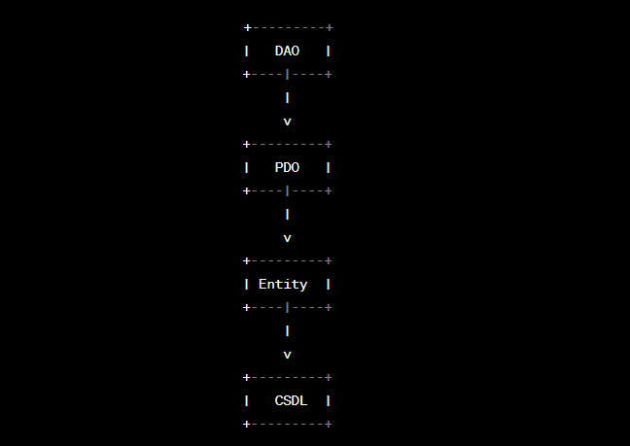Hình và mô tả (DAO+PDO+Entity+CSDL)*

### Thư viện PDO và DAO

#### Thư viện PDO

Pdo.php là thư viện truy xuất CSDL cơ bản nhất mà một DAO cụ thể phải có. Các phương thức thực hiện truy xuất CSDL được mô tả như sau:

|  |  |  |
| --- | --- | --- |
| **TT** | **Phương thức** | **Mô tả hoạt động** |
| 1 | pdo_get_connection() | Kết nối cơ sở dữ liệu |
| 2 | pdo_execute($sql) | Thêm, cập nhật, xóa dữ liệu với câu lệnh sql |
| 3 | pdo_query($sql) | Truy vấn nhiều dữ liệu với câu lệnh sql |
| 4 | pdo_query_one($sql) | Truy vấn một record dữ liệu với câu lệnh sql |
| 5 | pdo_query_value($sql) | Trả về một giá trị với câu lệnh sql |

Trên đây chỉ là các hoạt động truy xuất CSDL cơ bản. Trong một lớp DAO cụ thể, các DAO con sẽ viết mã cho các phương thức này với các câu SQL tương ứng.

#### Danh mục (dao/danhmuc.php)

|  |  |
| --- | --- |
| **Thành phần** | **Mô tả** |
| isert_danhmuc($tenloai) | Thêm danh mục vào cơ sở dữ liệu |
| delete_danhmuc($id) | Xóa danh mục theo id |
| loade_danhmuc() | Truy vấn nhiều dữ liệu |
| loadeone_danhmuc($id) | Truy vấn một record dữ liệu theo id danh mục |
| update_danhmuc($tenloai, $id) | Cập nhật danh mục |

#### Sản phẩm(dao/sanpham.php)

|  |  |
| --- | --- |
| **Thành phần** | **Mô tả** |
| insert_sanpham($tensp,$giasp,$filename,$mota,$iddm) | Thêm sản phẩm vào cơ sở dữ liệu |
| delete_sanpham($id) | Xóa sản phẩm theo id sản phẩm |
| loade_sanphamHome() | Truy vấn nhiều dữ liệu ra Home |
| loade_sanphamTop10() | Truy vấn nhiều dữ liệu ra top 10 yêu thích |
| loade_sanpham($kyw="", $iddm=0) | Tìm kiếm sản phẩm theo tên |
| loade_tendm($iddm) | Truy vấn sản phẩm theo danh mục |
| loadeone_sanpham($id) | Truy vấn sản phẩm theo id sản phẩm |
| loadeone_sanphamCcungloai($id, $iddm) | Truy vấn sản phẩm cùng loại theo danh mục |
| update_sanpham($tensp,$giasp,$filename,$mota,$iddm,$id) | Cập nhật sản phẩm |

#### Tài khoản (dao/taikhoan.php)

|  |  |
| --- | --- |
| **Thành phần** | **Mô tả** |
| loadall_taikhoan() | Truy vấn nhiều tài khoản |
| insert_taikhoan($email, $user, $pass, $name) | Thêm tài khoản vào cơ sở dữ liệu |
| checkuser($user, $pass) | Thực thi để đăng nhập |
| checkemail($email) | Thực thi chức năng quên mật khẩu |
| update_taikhoan($id, $user, $pass, $email, $address, $tel) | Cập nhật tài khoản |

#### Bình luận (dao/binh-luan.php)

|  |  |
| --- | --- |
| **Thành phần** | **Mô tả** |
| isert_binhluan($noidung,$iduser,$idpro,$ngaybinhluan) | Thêm bình luận |
| loade_binhluan() | Truy vấn nhiều bình luận |
| delete_binhluan($id) | Xóa bình luận theo id |

#### Thống kê (dao/thong-ke.php)

|  |  |
| --- | --- |
| **Thành phần** | **Mô tả** |
| load_thongke() | Truy vấn thống kê |
|  |  |

## Thư viện tiện ích

* Global.php chứa đường dẫn file ảnh

## Lập trình nghiệp vụ

* *Mỗi cửa sổ chức năng sau đây cần* 
  + *Sơ đồ tổ chức công nghệ*
  + *Mô tả tất cả các hành vi của người sử dụng tương tác lên các chức năng của các giao diện*

### Trang chính

|  |  |  |
| --- | --- | --- |
| **TT** | **Phương thức** | **Mô tả** |
| 1 | Sản phẩm | Khách hàng or Admin có thể xem các sản phẩm và có thể xem chi tiết bên trang chi tiết |
| 2 | Tài khoản | Nếu chưa đăng nhập sẽ hiện validate để đăng nhập còn nếu đăng nhập thành công sẽ xuất hiện các chức năng như quên mật khẩu, tài khoản, giỏ hàng, thoát. Riêng Admin thì có thêm chắc năng đăng nhập vào trang Admin. |
| 3 | Danh mục | Khi ấn vô danh mục sẽ truy vấn sản phẩm theo danh mục |
| 4 | Top 10 | Hiện các sản phẩm top 10 yêu thích |
| 5 | Tìm kiếm | Tìm kiếm sản phẩm theo tên |

### Các trang dành cho khách hàng

#### Trang đăng ký

|  |  |  |
| --- | --- | --- |
| **TT** | **Phương thức** | **Mô tả** |
| 1 | Validate | Người tạo tài khoản sẽ nhập thông tin |
| 2 | … |  |

#### Trang đăng nhập

|  |  |  |
| --- | --- | --- |
| **TT** | **Phương thức** | **Mô tả** |
| 1 | Validate | Người dùng sẽ nhập thông tin |
| 2 | … |  |

#### Trang quên mật khẩu

|  |  |  |
| --- | --- | --- |
| **TT** | **Phương thức** | **Mô tả** |
| 1 | Validate | Người dùng sẽ nhập thông tin |
| 2 | … |  |

#### Trang cập nhật thông tin tài khoản

|  |  |  |
| --- | --- | --- |
| **TT** | **Phương thức** | **Mô tả** |
| 1 | Validate | Người dùng sẽ nhập thông tin |
| 2 | … |  |

### Các trang dành cho quản trị viên

#### Quản lý danh mục

|  |  |  |
| --- | --- | --- |
| **TT** | **Phương thức** | **Mô tả** |
| 1 | Select() | Truy vấn danh mục |
| 2 | Insert() | Thêm danh mục |
| 3 | Update() | Cập nhật danh mục |
| 4 | Delete() | Xóa danh mục |

#### Quản lý sản phẩm

|  |  |  |
| --- | --- | --- |
| **TT** | **Phương thức** | **Mô tả** |
| 1 | Select() | Truy vấn sản phẩm |
| 2 | Insert() | Thêm sản phẩm |
| 3 | Update() | Cập nhật sản phẩm |
| 4 | Delete() | Xóa sản phẩm |

#### Quản lý tài khoản

|  |  |  |
| --- | --- | --- |
| **TT** | **Phương thức** | **Mô tả** |
| 1 | Select() | Truy vấn tài khoản |
| 2 | Insert() | Thêm tài khoản |
| 3 | Update() | Cập nhật tài khoản |

#### Bình luận

|  |  |  |
| --- | --- | --- |
| **TT** | **Phương thức** | **Mô tả** |
| 1 | Select() | Truy vấn bình luận |
| 2 | Insert() | Thêm bình luận |
| 3 | Delete() | Xóa bình luận |

#### Thống kê

|  |  |  |
| --- | --- | --- |
| **TT** | **Phương thức** | **Mô tả** |
| 1 | Select() | Truy vấn thống kê |

# Kiểm thử website và sửa lỗi

## Form đăng ký

|  |  |  |  |  |
| --- | --- | --- | --- | --- |
| **TH** | **Mô tả tình huống** | **Dữ liệu mẫu** | **Kết quả trông đợi** | **Fix** |
| 1 | Đăng ký để trống email, tài khoản tên và mật khẩu |  | Yêu cầu nhập | ok |
| 2 | Đăng nhập tài khoản có rồi | quang, root | Tài khoản tồn tại | ok |
| 3 | Đăng ký đúng | quangcachekk20042004@gmail.com, quang, 123, Admin | Đăng ký thành công | ok |

|  |  |  |  |  |
| --- | --- | --- | --- | --- |
| **TH** | **Mô tả tình huống** | **Dữ liệu mẫu** | **Kết quả trông đợi** | **Fix** |
| 1 | Chưa nhập email |  | Yêu cầu nhập | ok |
| 2 | Nhập email sai với thông tin tài khoản | quangcachekk20042004@gmail.com1 | Email không tồn tại | ok |
| 3 | Nhập đúng email | quangcachekk20042004@gmail.com | Mật khẩu là: 123 | ok |

## Form đổi mật khẩu

|  |  |  |  |  |
| --- | --- | --- | --- | --- |
| **TH** | **Mô tả tình huống** | **Dữ liệu mẫu** | **Kết quả trông đợi** | **Fix** |
| 1 | Chưa nhập mật khẩu mới và nhập lại mật khẩu |  | Yêu cầu nhập | ok |
| 2 | Nhập mật khẩu và nhập lại mật khẩu không giống nhau | 1234,1235 | Nhập lại mật khẩu không khớp | ok |
| 3 | Nhập đúng mật khẩu và nhập lại mật khẩu | 1234,1234 | Đổi mật khẩu thành công | ok |

## Form thêm mới loại

|  |  |  |  |  |
| --- | --- | --- | --- | --- |
| **TH** | **Mô tả tình huống** | **Dữ liệu mẫu** | **Kết quả trông đợi** | **Fix** |
| 1 | Không nhập tên loại |  | Yêu cầu nhập | ok |
| 2 | Đã nhập tên loại | Xanh Decor | Thêm mới thành công | ok |

## Form thêm mới hàng hóa

|  |  |  |  |  |
| --- | --- | --- | --- | --- |
| **TH** | **Mô tả tình huống** | **Dữ liệu mẫu** | **Kết quả trông đợi** | **Fix** |
| 1 | Thêm mới để trống tên, giá, hình và mô tả |  | Yêu cầu nhập | ok |
| 2 | Đã thêm thông tin sản phẩm | Cỏ Đồng Tiền, 200, Ảnh, Cây rất đẹp | Thêm sản phẩm thành công | ok |

## Form cập nhật hàng hóa

|  |  |  |  |  |
| --- | --- | --- | --- | --- |
| **TH** | **Mô tả tình huống** | **Dữ liệu mẫu** | **Kết quả trông đợi** | **Fix** |
| 1 |  |  |  |  |
| 2 |  |  |  |  |
| 3 |  |  |  |  |
| 4 |  |  |  |  |
|  |  |  |  |  |
|  |  |  |  |  |

# Đóng gói và triển khai

## Đóng gói

|  |  |  |
| --- | --- | --- |
| **TT** | **Thành phần** | **Mô tả** |
| 1 | File zip source | File upload host |
| 2 | xshop.sql | Cơ sở dữ liệu |
| 3 | Readme.txt | Hướng dẫn upload website |
| 4 | Guide.docx | Hướng dẫn sử dụng tài khoản quản trị |

## Hướng dẫn cài đặt

* Đăng ký hosting
* Đăng ký domain

# KẾT LUẬN

## Khó khăn

## Thuận lợi